4 cách sử dụng Dropbox hiệu quả nhất cho Android
Khi người dùng từ bỏ Blackberry để chuyển sang sử dụng điện thoại Android, một trong những lý do chính quyết định đó là việc có thể dễ dàng chia sẻ tập tin với khách hàng và các thành viên trong câu lạc bộ của họ. Đối với những người không thường xuyên ở văn phòng và làm nhiều công việc từ xa, tuy Dropbox cho phép truy cập từ điện thoại Blackberry nhưng nó vẫn thật sự không thuận tiện trong việc sử dụng hàng ngày.

Nếu bạn là người luôn phải sử dụng dịch vụ Dropbox khi di chuyển, bài viết sau sẽ trình bày một vài thủ thuật giúp bạn sử dụng Dropbox trên thiết bị Android hiệu quả hơn.
1. Chia sẻ một thư mục hoặc liên kết
Đây có lẽ là việc sử dụng chủ yếu của mọi người. Nó thực sự rất đơn giản để chia sẻ file qua email hoặc các phương pháp khác. Trong một khoảng thời gian nhất định trong năm, bạn có thể gửi email cùng các form cho nhiều người khác nhau. Hãy giữ tất cả các tập tin trong một thư mục của Dropbox, khi gọi điện hoặc email, bạn có thể gửi các mẫu form trong một tập tin zip.
Mở Dropbox từ thiết bị Android và chuyển đến thư mục mà bạn muốn chia sẻ
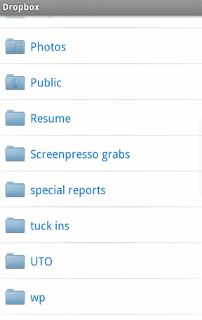
Bấm và giữ tên thư mục, trong cửa số pop-up bạn sẽ thấy phần Open or Share a link. Trong trường hợp này chọn tiếp Share a link.
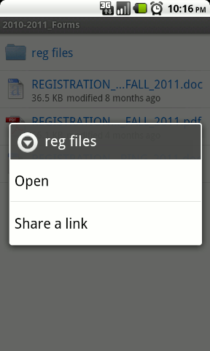
Các menu xuất hiện, bạn chọn một phương thức để chia sẻ link và gửi:
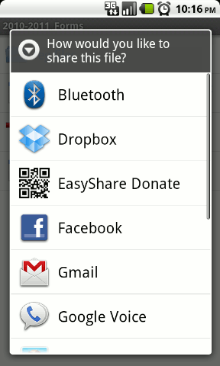
Điền vào địa chỉ hoặc số điện thoại người nhận. Khi người nhận kích vào liên kết này họ sẽ bắt đầu tải về các tập tin trong thư mục có định dạng .ZIP.
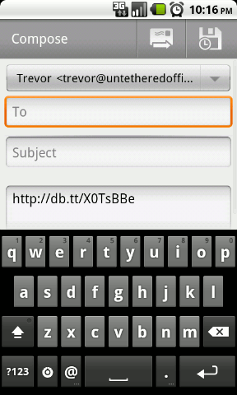
2. Lưu hoặc chia sẻ các ứng dụng APK
Nếu bạn tải về các ứng dụng từ nhiều nguồn khác ngoài kho ứng dụng Android Market, bạn có thể sẽ có các file APK trên thẻ nhớ SD hoặc trên máy tính. Chỉ cần bạn tạo một thư mục cho những tập tin này trong Dropbox, bạn có thể gỡ bỏ các ứng dụng không dùng đến sau đó có thể tải về từ Dropbox nếu cần sử dụng lại.
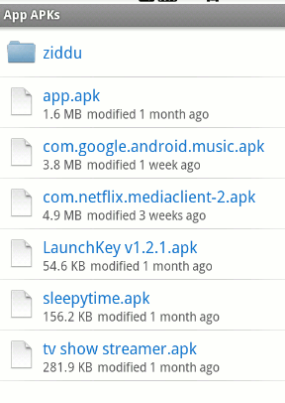
Theo cách tương tự, nếu bạn muốn chia sẻ các ứng dụng, bạn có thể gửi link cho bạn bè để họ tải về tập tin APK và cài đặt chúng.
3. Đọc các văn bản cơ bản và xem hình ảnh
Một tính năng tuyệt vời của Dropbox dành cho Android là bạn có thể mở một số tập tin nhất định mà không cần tải chúng vào thẻ SD hoặc điện thoại. Nếu bạn có những bức ảnh được lưu trữ, bạn có thể mở nó trong Dropbox. Điều này cũng hoạt động với tập tin .txt giống như bạn sử dụng Notepad.
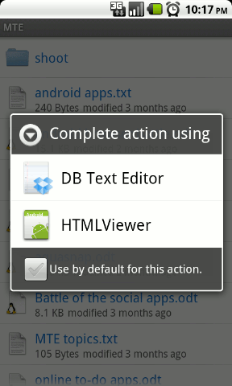
4. Resumé hồ sơ cá nhân
Một điều rất hữu ích khác mà bạn có thể làm là chia sẻ hồ sơ của mình ngay tại thời điểm nhận được thông báo. Nếu bạn đang tìm kiếm một công việc hoặc muốn hành nghề tự do, bạn cần nắm bắt được các cơ hội ngay khi bạn nhìn thấy chúng.
Nếu bạn là một nhà thiết kế hoặc nhiếp ảnh gia, hãy nhanh chóng gửi email với tất cả các thông tin như sơ yếu lý lịch, ảnh mẫu, tài liệu tham khảo, link liên kết hoặc bất cứ điều gì khác liên quan đến bạn.
Ngoài ra còn có rất nhiều ứng dụng khác thuộc lĩnh vực truy cập và chia sẻ. Bạn hãy tự khám phá và sáng tạo thêm để việc sử dụng Dropbox cho điện thoại Android của mình hiệu quả hơn.

